**INSTALASI WEBSERVER XAMPP**

Mata Kuliah Pemrograman Web

Dosen Pengampu : Gunawan, S.Kom., M.Kom



Disusun oleh

Name : Anas Mubarak Yasin Mas’ud

NIM : 60900118020

Kelas : A

**SISTEM INFORMASI**

**FAKULTAS SAINS DAN TEKNOLOGI**

**UNIVERSITAS ISLAM NEGERI ALAUDDIN MAKASSAR 2020**

1. Tahap Instalasi
2. Pertama double click pada installer

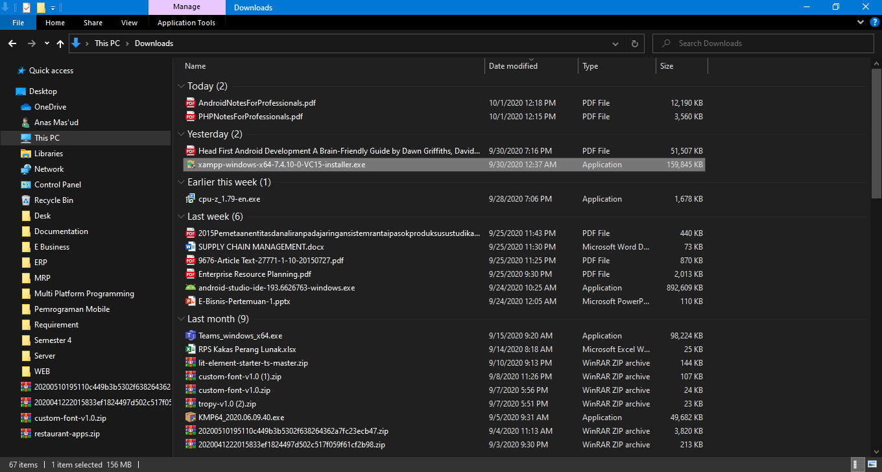

1. Click Ok

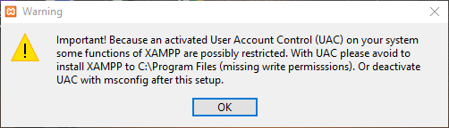

1. Click next

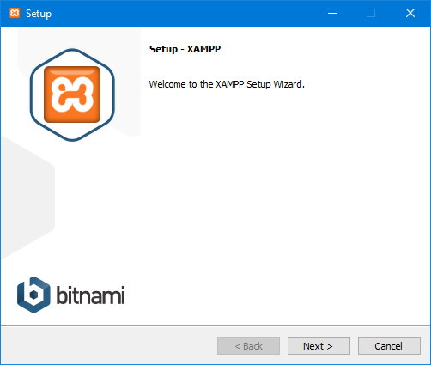

1. Click next

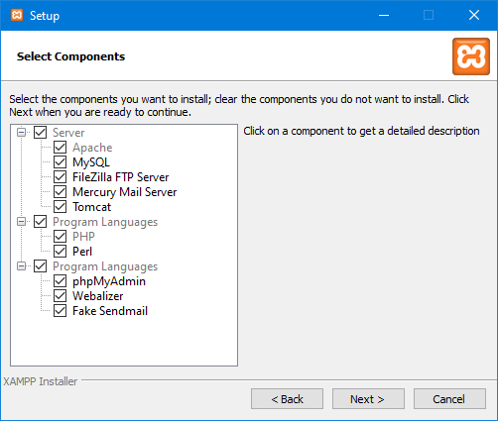

1. Pilih directory peyimpanan, lalu next

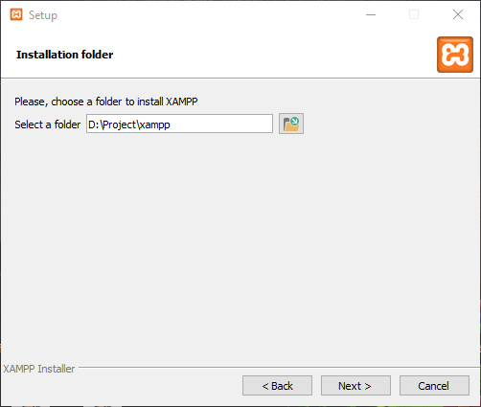

1. Pilih Bahasa, kemudian next

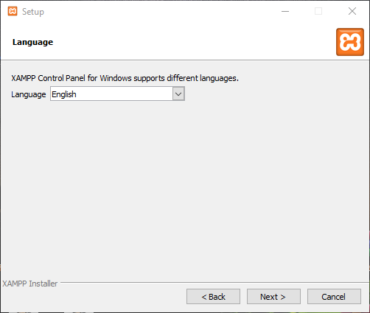

1. Click next

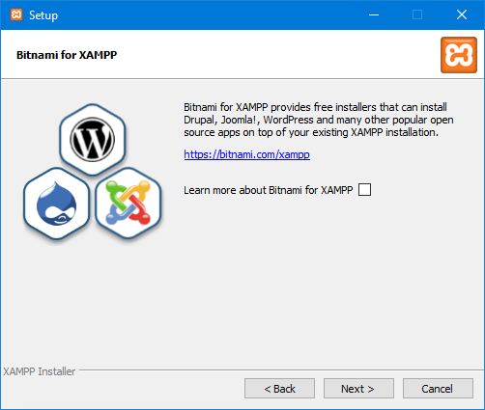

1. Lalu next

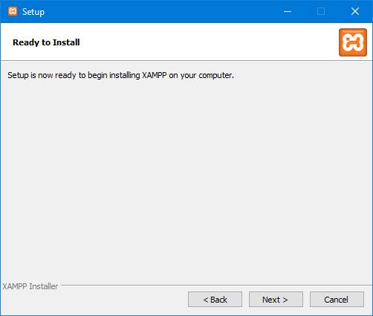

1. Tunggu proses instalasi

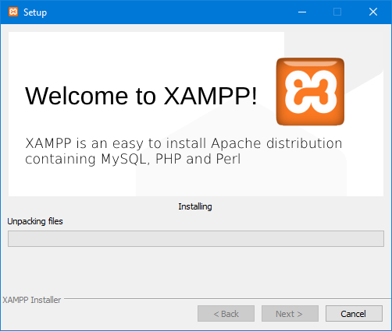

1. Setelah itu next

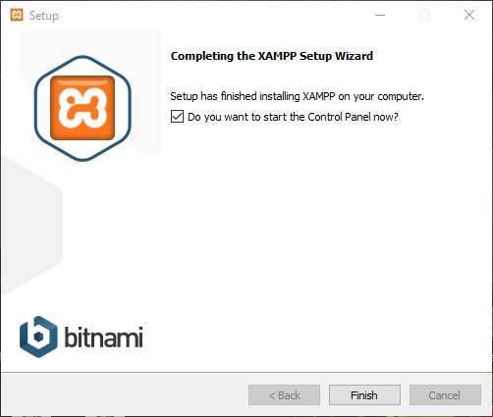

1. Pilih aplikasi yang ingin di jalankan, click start untuk menjalankan

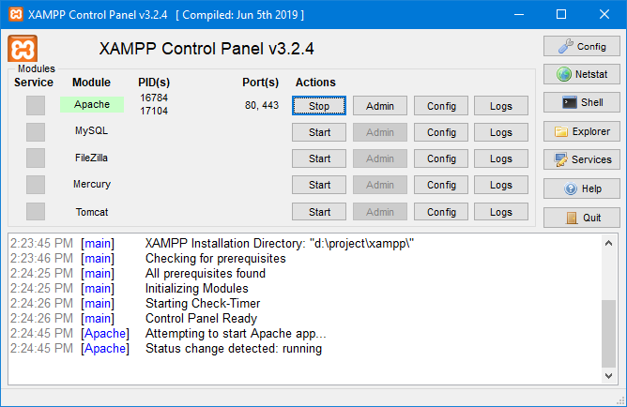

1. Halaman

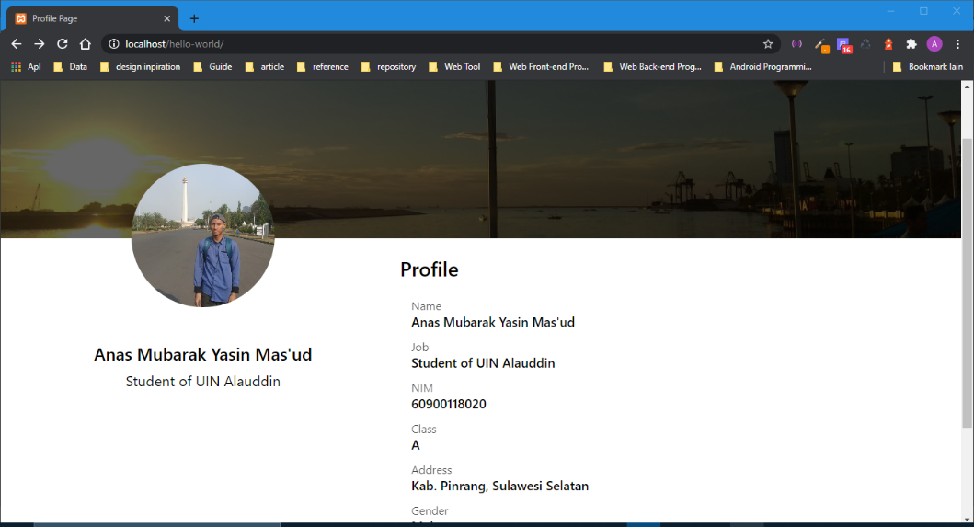

1. Code
   1. php

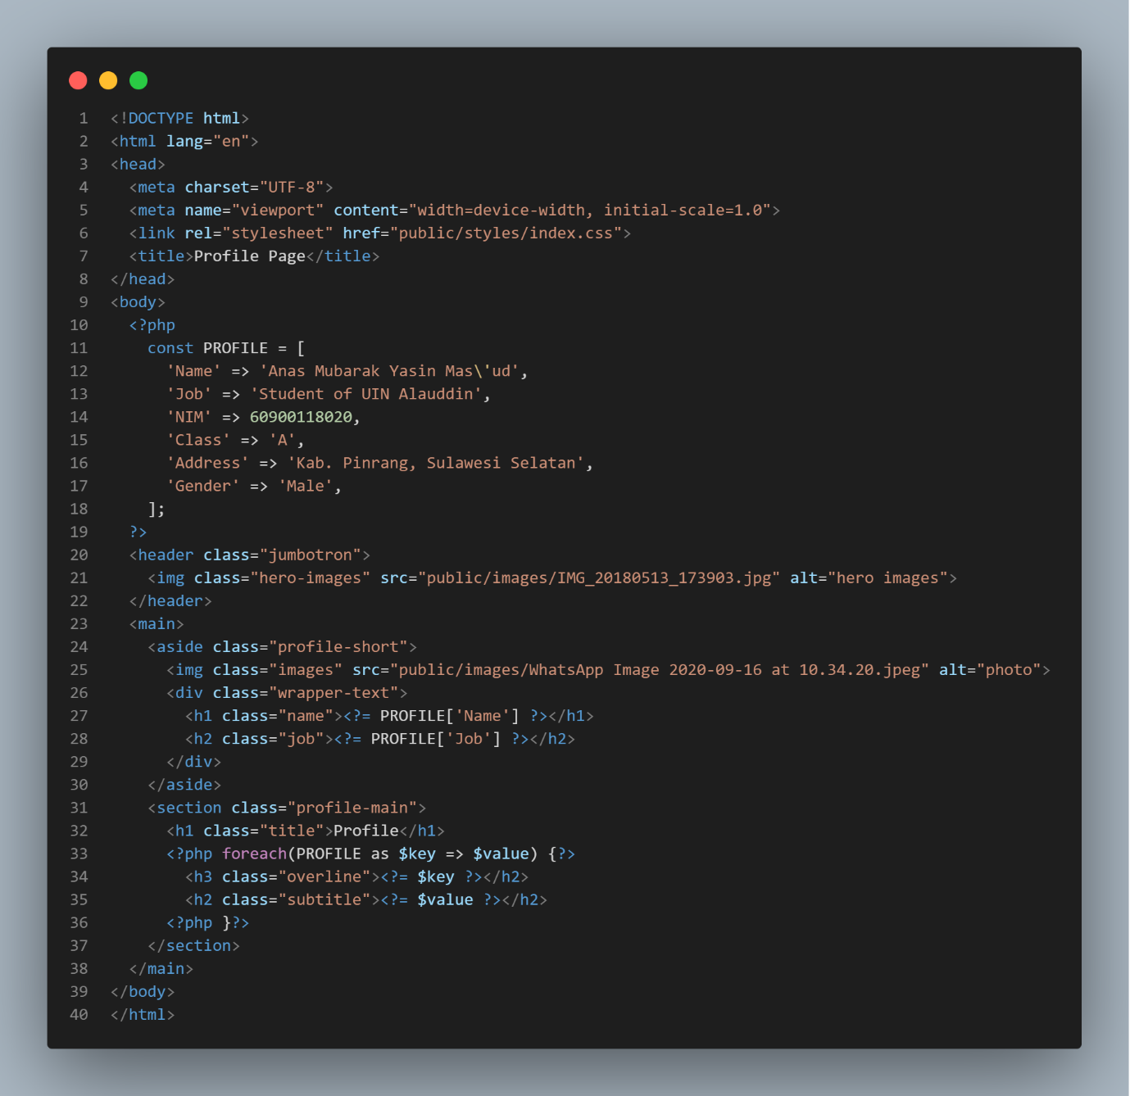

* 1. css

